Marktconsultatiedocument Project Zonnepark Maastricht Aachen Airport

- Algemeen & opdrachtomschrijving

1.1 Digitaal aanbieden

Deze marktconsultatie zal geheel digitaal verlopen via TenderNed

Dit betekent dat alle marktconsultatiedocumenten via TenderNed ter beschikking worden gesteld, dat alle communicatie verloopt via TenderNed, én dat het uitsluitend is toegestaan de beantwoorde marktvragen via TenderNed in te dienen. Ondernemers zijn zelf verantwoordelijk voor het indienen van de antwoorden op de marktvragen.

Een instructie met betrekking tot digitaal aanbesteden via TenderNed kan een ondernemer vinden in de helpomgeving van TenderNed, zie https://www.tenderned.nl/cms/nl/help. Bij technische vragen of onduidelijkheden over de werking van TenderNed, kunt zich wenden tot de contactomgeving https://www.tenderned.nl/cms/nl/contact.

De in het kader van de deelname aan de marktconsultatie in te dienen documenten dienen in enerzijds bewerkbare Microsoft office applicatie of gelijkwaardig of anderzijds in PDF te worden aangeleverd. De onder de in te dienen documenten te zetten handtekening van de rechtsgeldig vertegenwoordiger van inschrijver dient een ingescande natte handtekening te zijn.

1.2 Planning

In TenderNed vindt u een overzicht van de planning. Maastricht Aachen Airport behoudt zich het recht voor wijzigingen aan te brengen c.q van de planning af te wijken. In dergelijke gevallen vindt communicatie richting alle deelnemers plaats.

1.3 Omschrijving opdracht/doelstellingen

De luchtvaartindustrie is de afgelopen jaren extra onder een vergrootglas komen te liggen. Op zowel globaal als nationaal niveau wordt er terecht kritisch gekeken naar het verduurzamingsvermogen van de luchtvaartsector over de gehele linie. Daarnaast worden er in de komende jaren disruptieve veranderingen verwacht op het gebied van luchtvaarttechnologie, waardoor er onder andere nieuwe, duurzamere vervoersmodaliteiten zullen gaan ontstaan.

Maastricht Aachen Airport (MAA) is nu een regionale luchthaven met primaire focus op afhandeling van vrachtvluchten. Vakantieverkeer is een secundaire inkomstenbron van de luchthaven. Corendon en Ryanair vliegen vanaf MAA naar een aantal populaire vakantiebestemmingen in Europa.
Uit het recent opgestelde businessplan voor MAA, waarbij een ontwikkelpad geschetst wordt richting de jaren 2030-2035-2040, valt op te maken dat de luchthaven zwaar zal gaan inzetten op (het faciliteren van) nieuwe technologie.

Innovaties die een grote (directe of indirecte) rol gaan spelen binnen onze operatie in het komende decennium:
- Elektrisch vliegen (9-zitters in 2027 operationeel, 19-zitters operationeel in 2031)
  - Point – to Point on demand (Fase I)
  - Lijndienst (Fase II)
- Volledig emissievrije grondgebonden activiteiten in 2030 (uitgangspunt luchtvaartnota)
- Bijmeng-verplichting SAF (Sustainable Aviation Fuel) van 14% in het jaar 2030
- Vliegen op waterstof
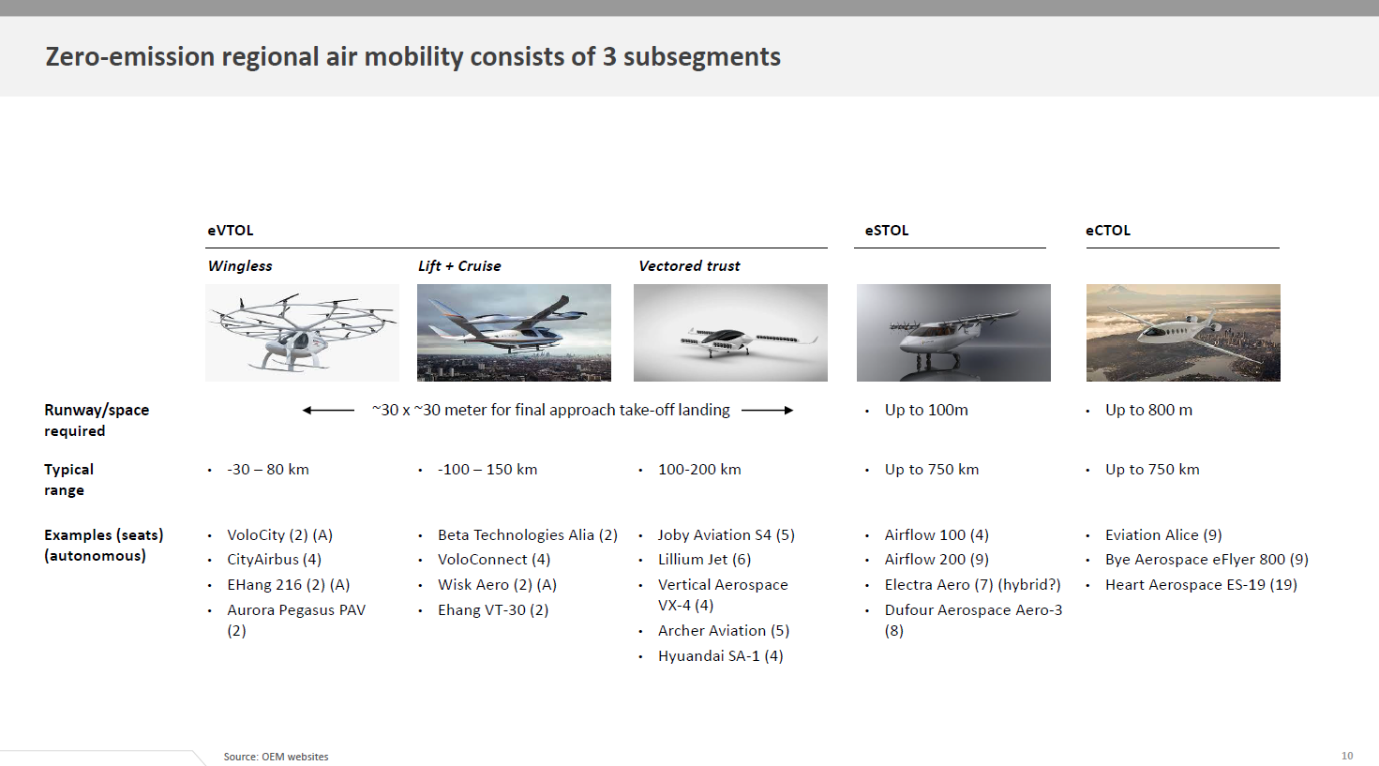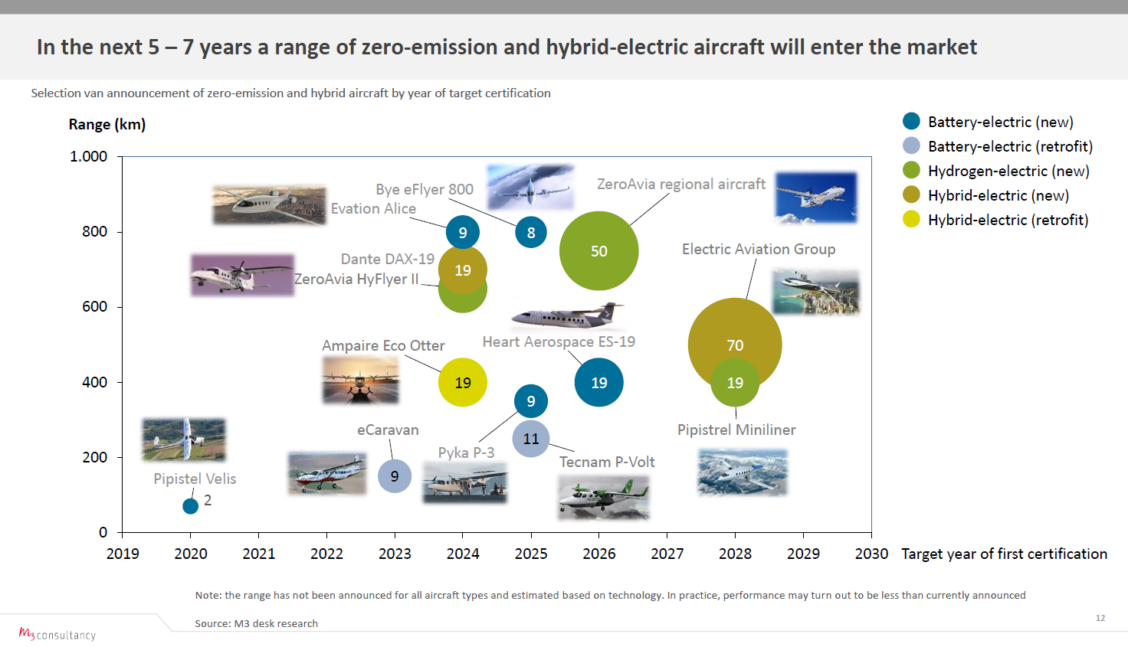
Met name de eerste twee items zijn van belang voor de begripsvorming van deze marktconsultatie:
- MAA heeft als doelstelling om uiterlijk in 2030 een net-zero luchthaven te zijn. Dit houdt in dat de uitstoot van schadelijke stoffen door de operatie van MAA tot een minimum wordt beperkt. De overgebleven uitstoot, die we dan niet verder kunnen reduceren, zullen we compenseren.
- Door deze doelstellingen en eerder genoemde innovaties, zal de energiebehoefte en samenstelling van de energiebron(nen) op MAA de komende jaren (moeten) gaan veranderen. Om tijdig de nieuwe technologieën (land- en luchtzijde) te kunnen faciliteren en implementeren wil MAA een start maken met de benodigde voorbereidingen (lees: het op korte termijn realiseren van een eerste tranche PV installatie).
Maastricht Aachen Airport en MAA BI (Maastricht Aachen Airport Beheer & Infrastructuur) zijn op zoek naar een marktpartij die in staat is om op korte termijn een start te maken met een eerste tranche PV installatie, passend binnen de filosofie van:
- (Duurzame) Energie Opwekken
- Energie slim Opslaan
- Energie slim inzetten in de Operatie
MAA B&I denkt hierbij aan een constructie zoals een Design, Build, Finance, Maintain, Operate (DBFMO) constructie.

De eerste reeds beschikbare (en vergunde) kavels zien u hieronder in het groen afgebeeld:

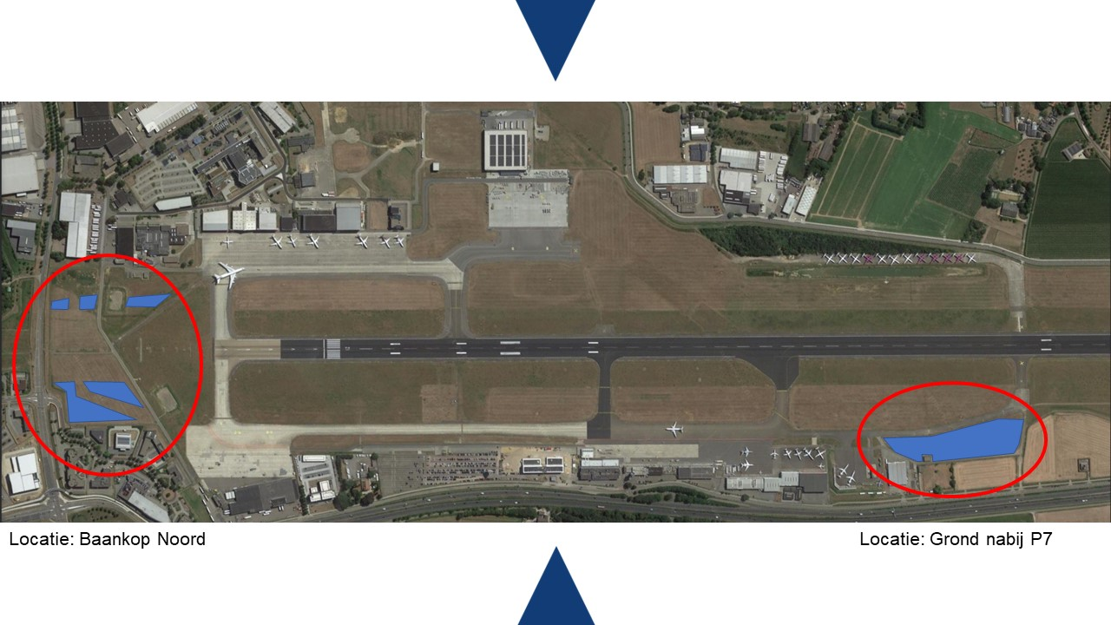
Figuur 1: PV Tranche 1.0 MAA

 | Locatie “Baankop Noord” | Locatie “Grond nabij P7”
Aantal m² | 19.291 m² | 19.926 m²
Beoogde opwekvermogen | 1,70 MW | 2,00 MW

Uitgangspunten
- Het zonnepark wordt aangesloten op de bestaande, te verzwaren, aansluiting van MAA op het elektriciteitsnet.
- De opgewekte elektriciteit wordt primair ingezet voor de operatie van MAA. Overschotten van opgewekte elektriciteit worden teruggeleverd op het elektriciteitsnet.

Als bijlage aan dit document is toegevoegd een presentatie met de verwachting qua energiebehoefte en opwekmogelijkheden in 2035, gekoppeld aan de bedrijfsstrategie van de luchthaven.

1.4 Communicatie

U vindt de gegevens van de contactpersoon van Maastricht Aachen Airport in tabblad 1 'Informatie'. Wij verzoeken u alle communicatie over onderhavige marktconsultatie via de berichtenmodule op het TenderNed te voeren. Vragen ten behoeve van de Nota van Inlichtingen kunt u stellen middels de 'Vraag & Antwoord" module binnen TenderNed.

Ook alle berichtenverkeer vanuit Maastricht Aachen Airport zal via deze berichtenmodule verlopen. U ontvangt alle berichten in uw account, tevens wordt u op de hoogte gesteld via een notificatiebericht naar uw mailbox.

Wij wijzen u erop dat gedurende de marktconsultatie geen enkele communicatie plaats mag vinden op andere wijze dan via de berichtenmodule of vraag en antwoord module. Telefonisch gestelde vragen worden niet in behandeling genomen zonder dat deze door de desbetreffende ondernemer schriftelijk c.q. digitaal zijn bevestigd via TenderNed.

- Deelnamevoorschriften

2.1 Taal

De voertaal tijdens deze marktconsultatie is de Nederlandse taal.

2.2 Valuta

Bedragen dienen in Euro's (exclusief BTW) te zijn vermeld.

2.3 Indienen marktconsultatiedocument

Het marktconsultatiedocument mag uitsluitend digitaal via TenderNed worden ingediend. Bijgevoegde documenten dienen bij voorkeur in bewerkbare Microsoft office applicatie te worden aangeleverd.

2.4 Nota van Inlichtingen

Indien een ondernemer vragen heeft of onduidelijkheid, onvolledigheid, onjuistheid, onrechtmatigheid of enige andere onregelmatigheid tegen komt, dient u dit te melden via de Vraag & Antwoord module van TenderNed. De vragen inclusief de antwoorden zullen uiterlijk op de in planning genoemde datum (streefdatum) geanonimiseerd- gepubliceerd worden in de vorm van een Nota van Inlichtingen.

- Marktvragen

Ondernemer wordt verzocht om de onderstaande vragen te beantwoorden. Eventuele overige documentatie kunt u ook toevoegen aan uw antwoord(en).

Vraag 1:
In hoeverre heeft u interesse om deel te nemen aan een Europese aanbesteding in de vorm van een DBFMO-contract voor bovenstaand “PV tranche 1.0” (hierna te noemen “project”) en waarom?

Vraag 2a:
Kunt u op hoofdlijnen aangeven welke technische oplossingen u zou adviseren voor de situatie op MAA, hierbij rekening houdend met toekomstige schaalbaarheid, dan wel modulaire opbouw van de verschillende oplossingen? Bijvoorbeeld: is het mogelijk om in de toekomst additionele componenten, zoals batterijopslag, aan de PV installatie toe te voegen?

Vraag 2b: Indien mogelijk, welke processtappen/globaal PvA heeft u voor ogen om de technische oplossingen uit vraag 2a te realiseren?

Vraag 3:
Voortbordurend op vraag 2, op welke wijze zou u de Europese aanbesteding voor het project ingevuld willen zien met daarbij als uitgangspunt dat MAA zoveel mogelijk het innovatieve vermogen van de markt wenst te gebruiken en de vrijheid wil geven om met innovatieve oplossingen te komen voor het opwekken, opslaan en het operationeel gebruiken van duurzame energie?

Vraag 4:
Welke aandachtspunten (technisch en organisatorisch) voorziet u specifiek voor zowel de uitvoering / implementatie alsmede exploitatie van dit project?
- Technisch:
  - Implementatie
  - Exploitatie
- Organisatorisch:
  - Implementatie
  - Exploitatie

Vraag 5:
Welke contractuele / juridische samenwerkingsvormen met MAA zijn er volgens u mogelijk in deze constellatie, en welke voor- en nadelen voorziet u voor de verschillende door u geschetste alternatieven? Bijvoorbeeld een gedeeltelijke co-financiering door MAA / MAA B&I.

Vraag 6:
Gelet op de huidige stand van zaken, rekening houdend met o.a. de technische situatie op MAA, de beschreven ambitie van MAA, problematiek rondom netcongestie / teruglevering, beschikbaarheid van materialen, etc.: kunt u aangeven wat volgens u een realistische tijdlijn is om tot realisatie te komen? En waarom?

https://limburg.bestuurlijkeinformatie.nl/Reports/Item/108feddc-6be4-4bf5-8989-b2fa5d7ca724

